答疑当日用户使用手册
重要提示：
- 请使用系统自带的IE游览器，高版本IE请使用兼容模式，请勿使用第三方游览器（如360、世界之窗等游览器，会出现不兼容情况。）
- 请关闭系第三方防火墙软件（如360防火墙、QQ管家等，这些软件可能会阻碍会议插件的安装和运行）
3．打开IE游览器Internet选项
选择安全——internet——自定义级别
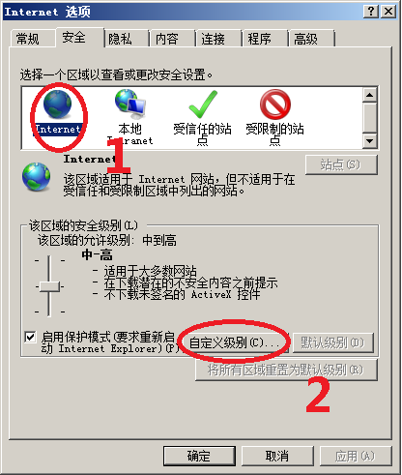

下载未签名的ActiveX控件 选择提示 并确定。
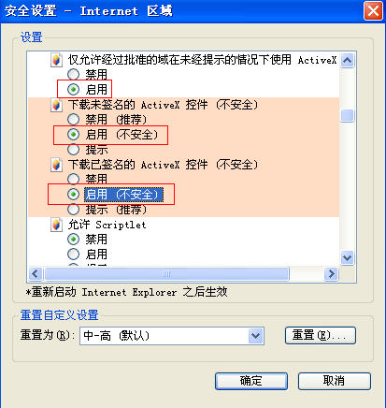
请按以上几点设置。

进入答疑教室

第一步

IE浏览器输入

http://cj.dhu.edu.cn/
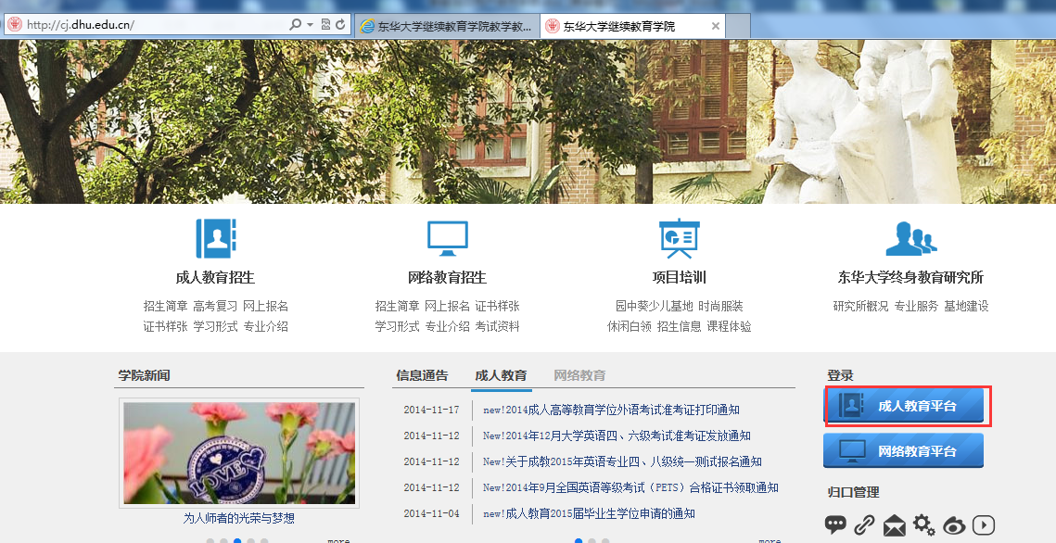
如图所示，点击图中红色区域的成人教育平台按钮
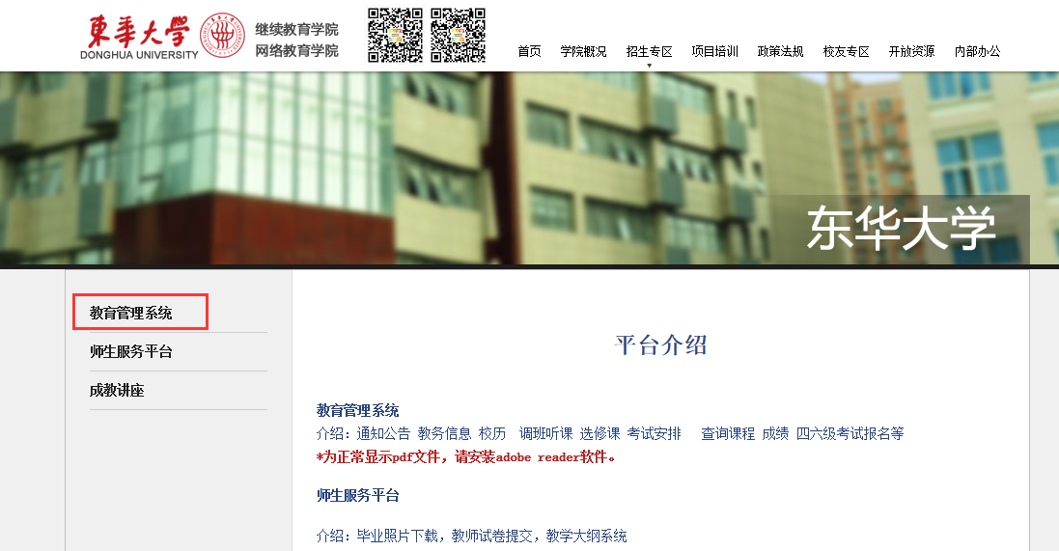
如图所示，点击教育管理系统，进入成教教务管理平台
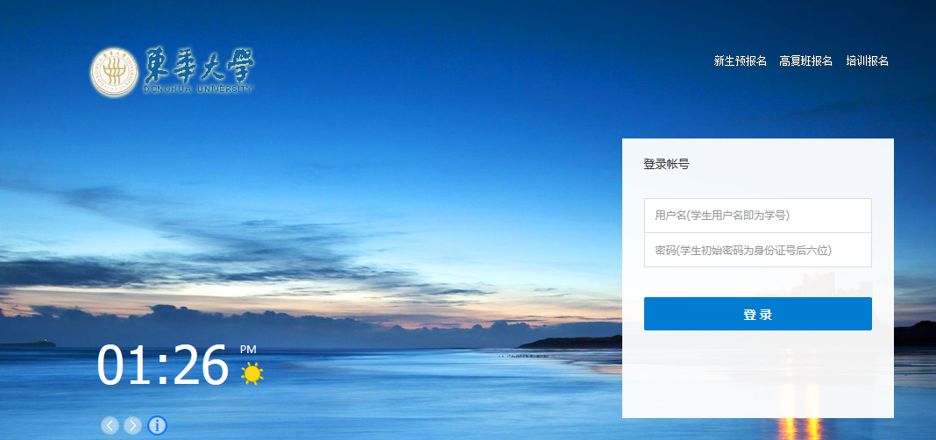
如上图所示：输入用户名和密码、验证码登入教务平台

第二步
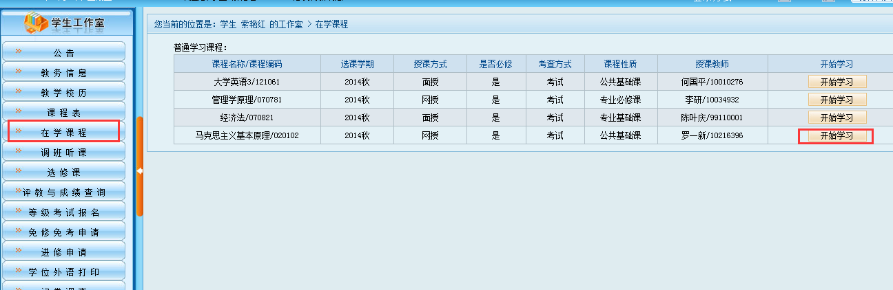
如上图：点击“在学课程”，找到相应的答疑课程，点击“开始学习”按钮。

第三步
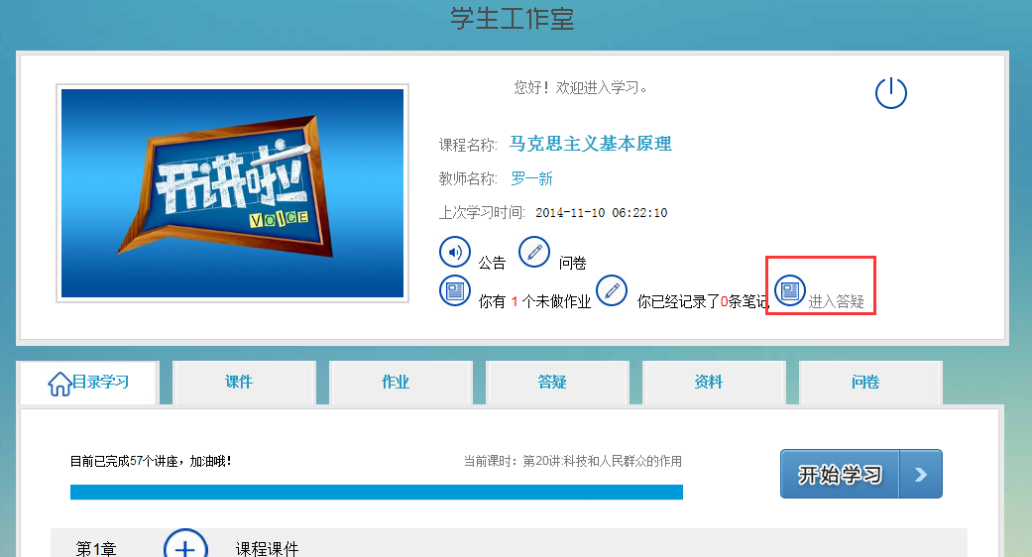
如图所示，进入学习平台后，点击“进入答疑”按钮

第四步
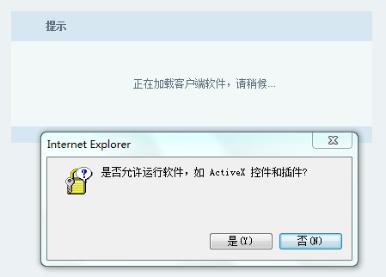
如出现上图所示，请点击“是”加载ACTIVEX控件。
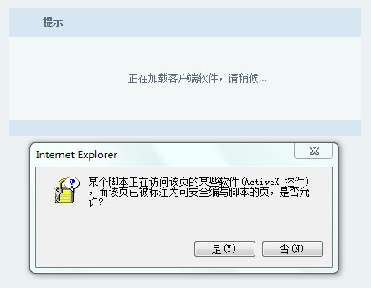
出现如上图所示，请点击“是”加载脚本。

如果安装插件后反复显示“尚未安装会议系统客户端软件”，请点击IE浏览器地址栏右边的“兼容性视图”按钮，如下图红色框显示。
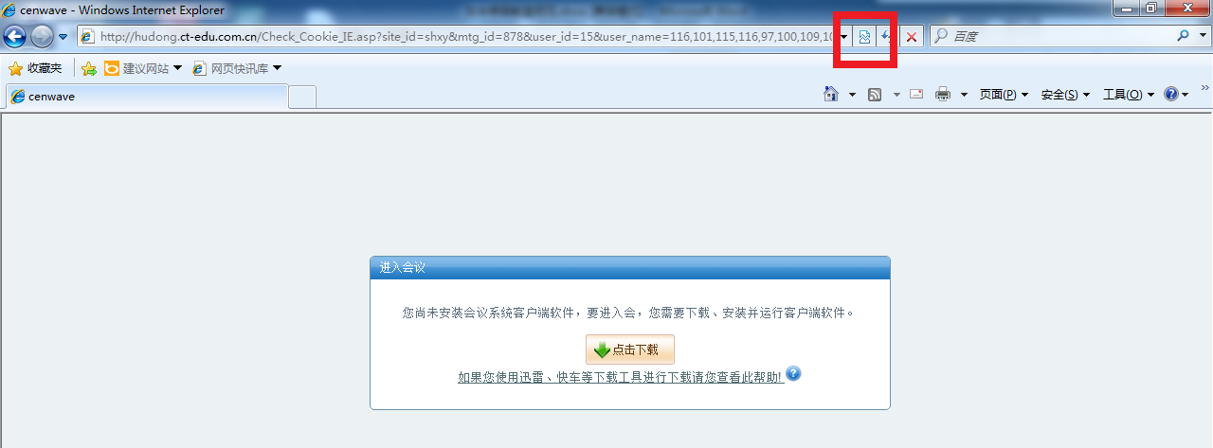

第五步
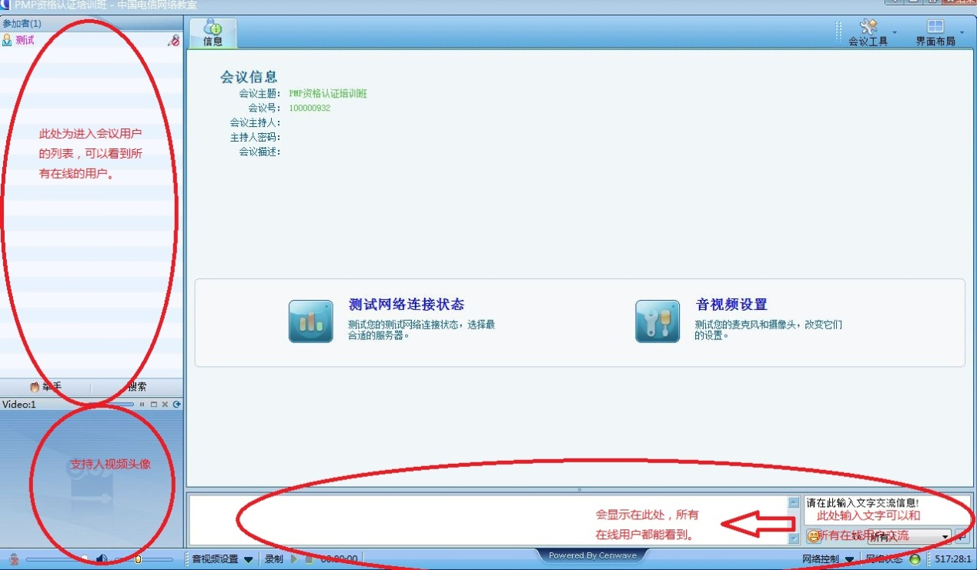
使用会议系统：
左上为在线用户列表。
左下方为主持人实时头像。
下方为文本输入框，可以和在线所有用户进行文本聊天。

结束会议
点击右上关闭会议。
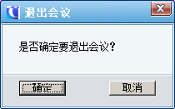

如上图：按确定退出会议。

答疑测试值班电话：
值班时间：每周一至五：10:00至17:00. 周六周日休息
手机: 18964905726
中主楼353工作人员 电话： 62378630

